**Tela de cadastro de equipamento**

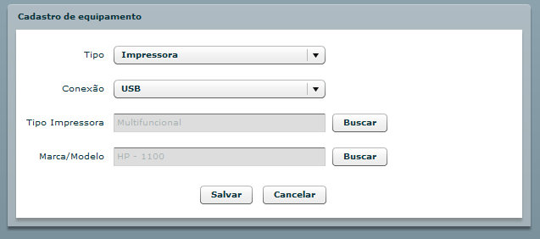

Esta tela tem como objetivo cadastrar um novo equipamento, que poderá ser utilizado na hora de cadastrar o maquinário de um cliente, podendo também ser editado ou excluído.

* Padrões de desenvolvimento
  + Botões

|  |  |  |
| --- | --- | --- |
| **Nome do Identificador** | **Label** | **Evento Chamado** |
| btSalvar | Salvar | Envia os dados do formulário para o Servidor para que sejam persistidos. |
| btCancelar | Cancelar | Cancela o processo e fecha a janela. |
| btBuscar | Buscar | Carrega modal para busca do tipo da impressora. |
| btBuscar | Buscar | Carrega modal para busca do tipo da marca e modelo. |

* + Campos da tela

|  |  |  |  |  |
| --- | --- | --- | --- | --- |
| CAMPOS DA TELA CADSTRAR EQPTO | | | | |
| ID | Label | Tamanho | Tipo | Consistência |
| cbTipo | Tipo | 15 | Lista | Relação dos tipos de equipamento que podem ser cadastrados. |
| cbConexao | Conexão | 15 | LIsta | Relação dos tipos de conexao. |
| txtTipoImpressora | Tipo Impressora | 40 | Alfanumérico | Letras e números. Campo desabilitado. |
| txtMarcaModelo | Marca/Modelo | 40 | Alfanumérico | Letras e números. Campo desabilitado. |

**Mapa de acesso**

|  |  |  |
| --- | --- | --- |
| **Campo** | **Tabela no banco** | **Nome coluna** |
| Tipo | TIPO_EQUIPAMENTO | nome |
| Conexão | CONEXAO | nome |
| Tipo Impressora | TIPO_IMP | descricao |
| Marca/Modelo | MARCA e MODELO | descricao |

**Plano de Testes**

|  |  |  |
| --- | --- | --- |
| **Tela** | | Incluir equipamento |
| **Estado Inicial** | | **Campos habilitados:** Tipo e Conexão. **Campos desabilitados:** Tipo impressora e Marca/Modelo. **Campos Inicilizados:** N/A **Botões habilitados:** Busca(Modal), Salvar e cancelar. **Campo Foco:**Tipo |
| **Caso de Teste** | **Descrição** | **Resultado Esperado** |
| 1 | Preencher os campos: Tipo: impressora Conexao: USB Tipo Impressora: Multifuncional Marca/Modelo: HP (qqr modelo) | O sistema deve inserir os dados com sucesso. |
| 2 | Preencher os campos: Tipo: impressora Conexao: USB Tipo Impressora:  Marca/Modelo: HP (qqr modelo) | O sistema deve mostrar uma mensagem dizendo que o tipo da impressora deve ser preechido é obrigatorio |
| 3 | Preencher os campos: Tipo: computador SO: Windows Componente 01: Placa mãe -Marca:ASUS -Modelo:A7VX-X | Caso tente salvar um equipamento do tipo "computador" com apenas um componente, sem definir a os essenciais (placa-mãe, memória, processador) o sistema deve exibir a mensagem dizendo que os componente essenciais não foram definidos. |
| 4 | Preencher os campos: Tipo: computador SO: Windows Componente 01: Placa mãe -Marca:ASUS -Modelo:A7VX-X | O sistema deve inserir os dados com sucesso. |
| 5 | Preencher os campos: Tipo: monitor Polegada:  Tipo monitor: CRT  Marca/Modelo: LG 17003 | Caso tente salvar um equipamento do tipo "monitor" sem definir os dados obrigatorios(polegada, marca e modelo) o sistema deve exibir a mensagem dizendo que os campos obrigatórios devem ser preenchidos. |
| 6 | Preencher os campos: Tipo: monitor Polegada: 17 Tipo monitor: CRT  Marca/Modelo: LG 17003 | O sistema deve inserir os dados com sucesso. |

**Regras de validação**

1-Os campos que descrevem o equipamento são todos obrigatórios.  
2-O equipamento do tipo computador deve ter no mínimo os componentes placa-mãe, processador e memória preechidos. **Diagrama de classes**

**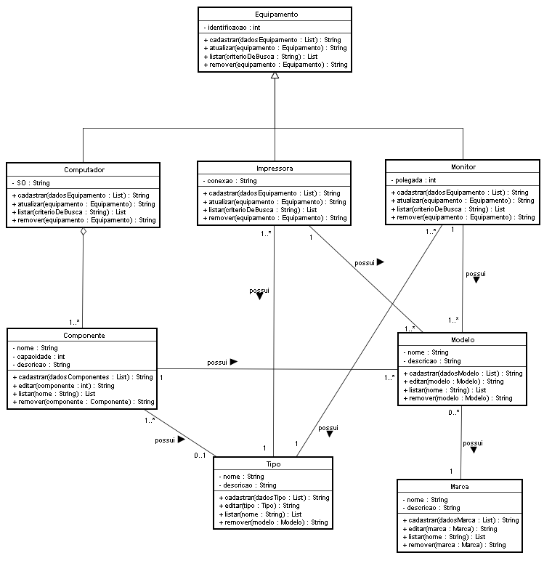  
DER**

**N/A**

**Tela de editar equipamento**

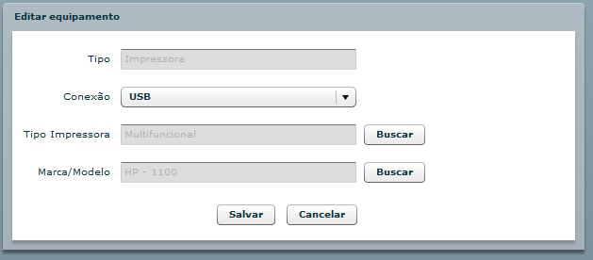

Esta tela tem como objetivo editar um equipamento já cadastrado.

Padrões de desenvolvimento

* + Botões

|  |  |  |
| --- | --- | --- |
| **Nome do Identificador** | **Label** | **Evento Chamado** |
| btSalvar | Salvar | Envia os dados do formulário para o Servidor para que sejam persistidos. |
| btCancelar | Cancelar | Cancela o processo e fecha a janela. |
| btBuscar | Buscar | Carrega modal para busca do tipo da impressora. |
| btBuscar | Buscar | Carrega modal para busca do tipo da marca e modelo. |

* + Campos da tela

|  |  |  |  |  |
| --- | --- | --- | --- | --- |
| CAMPOS DA TELA EDITAR EQUIPAMENTO | | | | |
| ID | Label | Tamanho | Tipo | Consistência |
| txtTipo | Tipo | 15 | Alfabético | Somente letras. Campo desabilitado. |
| cbConexao | Conexão | 15 | LIsta | Relação dos tipos de conexao. |
| txtTipoImpressora | Tipo Impressora | 40 | Alfanumérico | Letras e números. Campo desabilitado. |
| txtMarcaModelo | Marca/Modelo | 40 | Alfanumérico | Letras e números. Campo desabilitado. |

**Tela de remover equipamento**

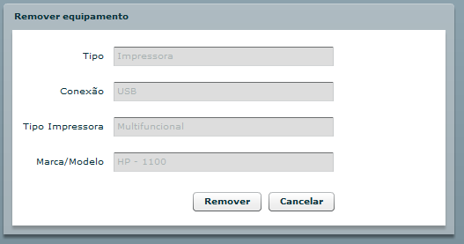

Esta tela tem como objetivo remover um equipamento já cadastrado.

Padrões de desenvolvimento

* + Botões

|  |  |  |
| --- | --- | --- |
| **Nome do Identificador** | **Label** | **Evento Chamado** |
| btRemover | Remover | Envia os dados do formulário para o Servidor para que o equipamento seja removido. |
| btCancelar | Cancelar | Cancela o processo e fecha a janela. |

* + Campos da tela

|  |  |  |  |  |
| --- | --- | --- | --- | --- |
| CAMPOS DA TELA REMOVER EQUIPAMENTO | | | | |
| ID | Label | Tamanho | Tipo | Consistência |
| txtTipo | Tipo | 15 | Alfabético | Somente letras. |
| txtConexao | Conexão | 15 | Alfanumérico | Letras e números. Campo desabilitado. |
| txtTipoImpressora | Tipo Impressora | 40 | Alfanumérico | Letras e números. Campo desabilitado. |
| txtMarcaModelo | Marca/Modelo | 40 | Alfanumérico | Letras e números. Campo desabilitado. |

**Tela de consultar equipamento**

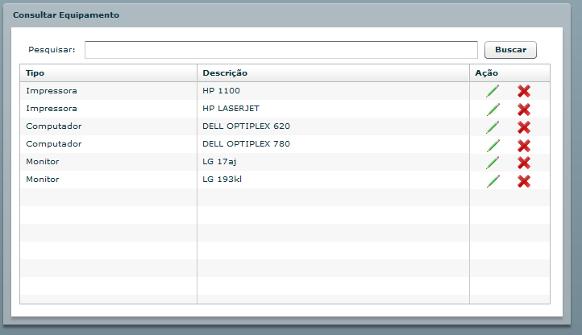

Esta tela tem como objetivo visualizar os equipamentos já cadastrados.

Padrões de desenvolvimento

* + Botões

|  |  |  |
| --- | --- | --- |
| **Nome do Identificador** | **Label** | **Evento Chamado** |
| btBuscar | Buscar | Envia os dados do formulário para o Servidor para que seja realizada a busca baseada na descrição. |
| btEditar | Imagem edição | Abre a janela de edição do equipamento. |
| btRemover | Imagem remoção | Abre a janela para mostrar o equipamento a ser removido. |

* + Campos da tela

|  |  |  |  |  |
| --- | --- | --- | --- | --- |
| CAMPOS DA TELA REMOVER EQUIPAMENTO | | | | |
| ID | Label | Tamanho | Tipo | Consistência |
| txtDescricao | Pesquisar | 100 | Alfanumérico | Letras e números. |
| dgBusca | - | - | DataGrid | Relação de equipamentos encontrados na busca. |

**Tela de abertura de chamado**

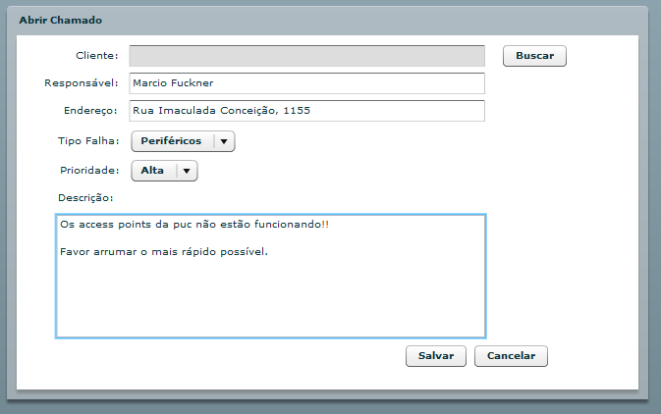

Esta tela tem como objetivo realiza a abertura de um chamado.

* Padrões de desenvolvimento
  + Botões

|  |  |  |
| --- | --- | --- |
| **Nome do Identificador** | **Label** | **Evento Chamado** |
| btSalvar | Salvar | Envia os dados do formulário para o Servidor para que sejam persistidos. |
| btCancelar | Cancelar | Cancela o processo e fecha a janela. |
| btBuscar | Buscar | Carrega modal para busca do Cliente. |

* + Campos da tela

|  |  |  |  |  |
| --- | --- | --- | --- | --- |
| CAMPOS DA TELA ABRIR CHAMADO | | | | |
| ID | Label | Tamanho | Tipo | Consistência |
| txtCliente | Cliente | 100 | Alfanumérico | Somente letras e números. Campo desabilitado. |
| txtResponsavel | Responsável | 100 | Alfabético | Somente letras. |
| txtEndereco | Endereço | 150 | Alfanumérico | Somente letras e números. |
| cbTipoFalha | Tipo Falha | 25 | Lista | Relação de itens Tipo Falha. |
| cbPrioridade | Prioridade | 25 | Lista | Relação de itens Prioridade. |
| taDescricaoChamado | Descrição | 450 | Alfanumérico | Qualquer caracter. |

**Tela de edição de chamado**

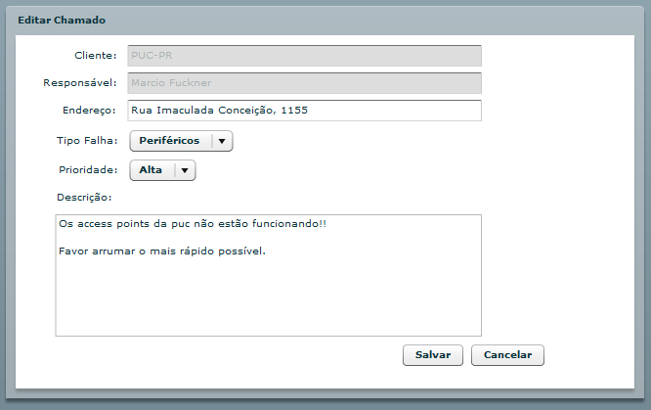

Esta tela tem como objetivo editar um chamado.

* Padrões de desenvolvimento
  + Botões

|  |  |  |
| --- | --- | --- |
| **Nome do Identificador** | **Label** | **Evento Chamado** |
| btSalvar | Salvar | Envia os dados do formulário para o Servidor para que sejam persistidos. |
| btCancelar | Cancelar | Cancela o processo e fecha a janela. |

* + Campos da tela

|  |  |  |  |  |
| --- | --- | --- | --- | --- |
| CAMPOS DA TELA EDITAR CHAMADO | | | | |
| ID | Label | Tamanho | Tipo | Consistência |
| txtCliente | Cliente | 100 | Alfabético | Somente letras e números. Campo desabilitado. |
| txtResponsavel | Responsável | 100 | Alfanumérico | Somente letras. Campo desabilitado. |
| txtEndereco | Endereço | 150 | Alfanumérico | Somente letras e números. |
| cbTipoFalha | Tipo Falha | 25 | Lista | Relação de itens Tipo Falha. |
| cbPrioridade | Prioridade | 25 | Lista | Relação de itens Prioridade. |
| taDescricaoChamado | Descrição | 450 | Alfanumérico | Qualquer caractere. |

**Tela de remoção de chamado**

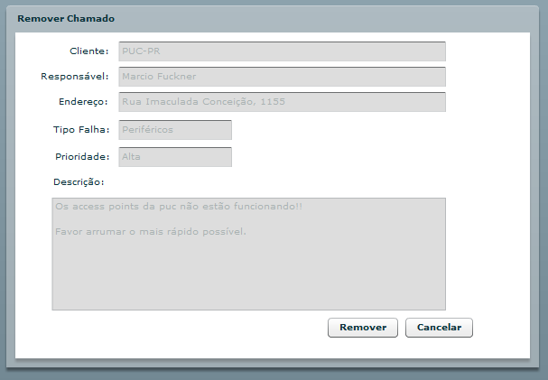

Esta tela tem como objetivo remover um chamado.

* Padrões de desenvolvimento
  + Botões

|  |  |  |
| --- | --- | --- |
| **Nome do Identificador** | **Label** | **Evento Chamado** |
| brRemover | Remover | Envia os dados do formulário para o Servidor para que o chamado seja removido. |
| btCancelar | Cancelar | Cancela o processo e fecha a janela. |

* + Campos da tela

|  |  |  |  |  |
| --- | --- | --- | --- | --- |
| CAMPOS DA TELA REMOVER CHAMADO | | | | |
| ID | Label | Tamanho | Tipo | Consistência |
| txtCliente | Cliente | 100 | Alfabético | Somente letras e números. Campo desabilitado. |
| txtResponsavel | Responsável | 100 | Alfanumérico | Somente letras. Campo desabilitado. |
| txtEndereco | Endereço | 150 | Alfanumérico | Somente letras e números. Campo desabilitado. |
| txTipoFalha | Tipo Falha | 25 | Alfabético | Somente letras. Campo desabilitado. |
| txPrioridade | Prioridade | 25 | Alfabético | Somente letras. Campo desabilitado. |
| taDescricaoChamado | Descrição | 450 | Alfanumérico | Qualquer caractere. Campo desabilitado. |

**Tela de consultar chamado**

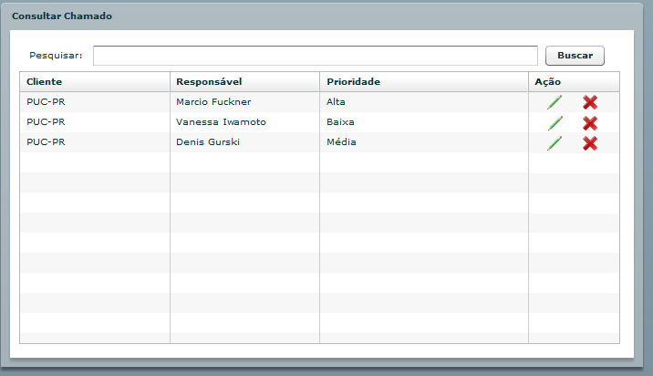

Esta tela tem como objetivo remover um chamado.

* Padrões de desenvolvimento
  + Botões

|  |  |  |
| --- | --- | --- |
| **Nome do Identificador** | **Label** | **Evento Chamado** |
| btBuscar | Buscar | Envia os dados do formulário para o Servidor para que seja realizada a busca baseada na descrição. |
| btEditar | Imagem edição | Abre a janela de edição do equipamento. |
| btRemover | Imagem remoção | Abre a janela para mostrar o chamado a ser removido. |

* + Campos da tela

|  |  |  |  |  |
| --- | --- | --- | --- | --- |
| CAMPOS DA TELA REMOVER EQUIPAMENTO | | | | |
| ID | Label | Tamanho | Tipo | Consistência |
| txtDescricao | Pesquisar | 100 | Alfanumérico | Letras e números. |
| dgBusca | - | - | DataGrid | Relação de chamados encontrados na busca. |